Pașii de lucru cu sistemul de ticketare OTRS.
OTRS este folosit pentru a gestiona solicitările (tichete) venite de la clienți sau colegi. El ajută la:
- Organizarea muncii,
- Urmărirea timpului,
- Comunicarea transparentă,
- Asigurarea rezolvării rapide a cererilor.

Pentru a lucra cu sistemul OTRS trebuie să faci următoarele:
Logarea în platformă
- Autentificarea pe platforma OTRS. Prin browser deschidem pagina https://otrs.una.md/ și introdu datele de logarea:username-ul si parola.
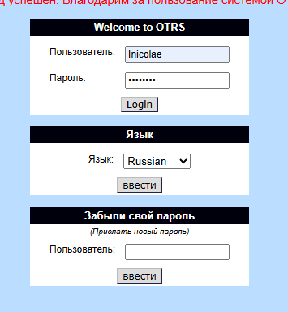
Platforma dupa logare

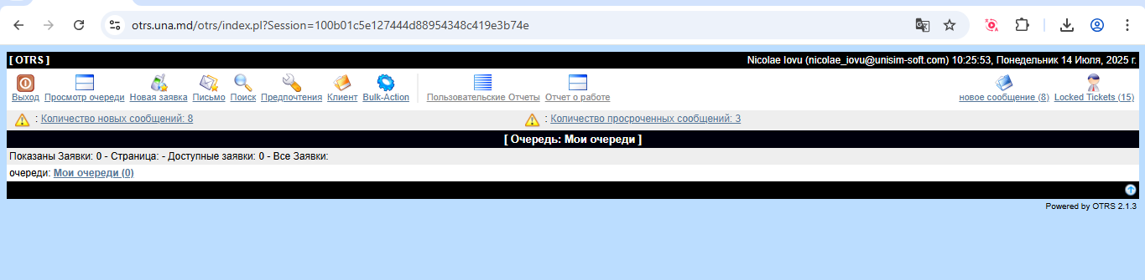
Vizualizarea ticketelor

1.Facem click pe “новое сообщение (8)” (ro.”mesaje noi”) din partea dreaptă de sus și vedem lista de ticketenoi asignate.
2. In lista de tickete alegem tciketul necesar si-l analizăm. Pentru asta facem clcick pe “Подробно(ro.”Detaliat”). Se va afișa detaliile(dacă anterior asupra acestui ticket a lucrat altă persoană se va afișa ce a fost efectuat până la momentul dat, dacă ticket-ul este nou se va afișa sarcinile ce trbuiesc efectuate)
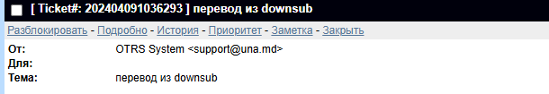

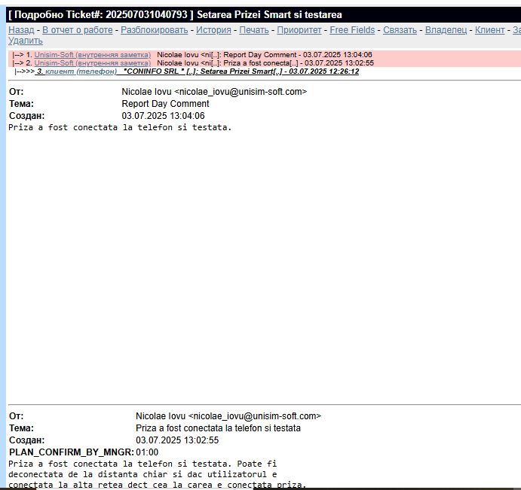
În partea dreaptă putem vedea datele despre ticket(timpul asignat. Sau cine este proprietarul)
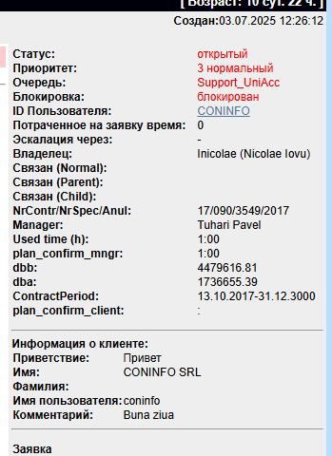

Înregistrarea lucrului efectuat la ticket

Se recomandă înregistrarea lucrului efectiv efectuată la ticket și anume:

Data
Durata (ex: 1h 30min)
Tip activitate: analiza, implementare, testare etc.
Comentariu scurt: ce anume s-a făcut.

Ca să adăugăm ceva înscrieri la ticket în sistemul OTRS facem click pe “Заметка”(ro.”Notă”).

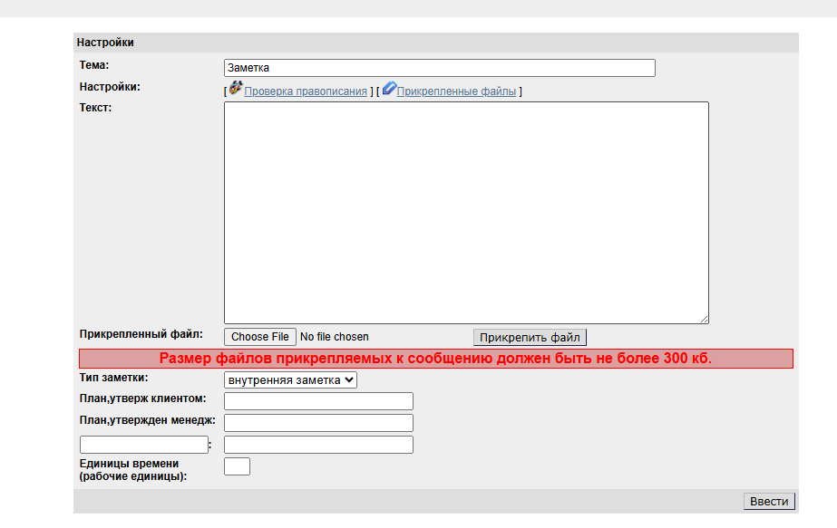
Vedem următoarele câmpuri:
1.Тема(ro.”Tema”)-Aci scriem în câteva cuvinte ce s-a facut.
2.Текст(ro.”Text”)-Facem o descriere la lucrul efectuat.
3. Прикрепленный файл(ro.”Atașează fișier”)-Puteți atașa un fișier cu cu lucrul efectuat(un document mic, o poză, screen, fișierele mari nu e de dorit de atașat în OTRS).
4. Тип заметки:(ro.”Tip de notă”)-Tipul notei poate fi: notî internă sau răspuns către client.
5. План,утверж клиентом:(ro. “Plan aprobat de client:”).-Dacaă sunt numărul de ore convenite cu clientul pentru rezolvarea proeblemei sarcine le indicăm dacă nu lăsăm loc liber.
6. План,утвержден менедж(ro. “Plan aprobat de management”)-Înseamnă numărul de ore indicat de managerul responsabil de ticket.

După ce completăm toate câmpurile, tasstăm Ввести(ro. “Introdu”) și informația se va salva.
Pașii de crearea a ticket-ului nou.
1.Autentificarea pe platforma OTRS. Prin browser desschide pagina https://otrs.una.md/ și introdu datele de logarea:username-ul si parola.
Platforma dupa logare
2. Facem click pe „Новая заявка“ (ro.”Ticket nou”).
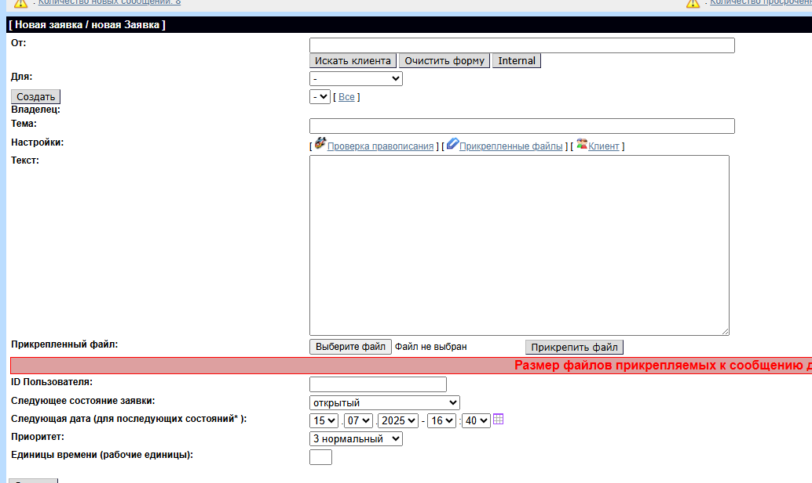

În fereastra apărută vedem urmăatoarele câmpuriie:
От:(ro.”De la”)-în acest câmp indicăm clientul de la care a parvenit solicitarea.
Note:Pentru a alege clientul facem urm[toarele:
Introducem primele litere din numele clientului în spațiul liber și tastăm „Искать Клиента“(ro.”Cauta Client”)selectăm clientul după carea tastăm „Выбрать клиента“(ro.”Selectează Client”)
Для:(ro. “Pentru cine”)-în majoritate cazurilor în acest câmp se introduce „Support Uniac”.
Владелец: (ro.”Proprietarul”)-Persoana cărei i s-a asignat ticketul.
Тема(ro.”Tema”)-Tema solicitării.
Текст(ro.”Text”)-Descrierea solicitării.
Прикрепленный файл:(ro.”Fișier atașat”)-Puteți atașa careva fișiere la ticket.
Restul câmpurilor nu sunt obligatorii de completata.

După comlpetarea tuturor câmpurilor tastăam Создать(ro.“Crează“).

Schimbarea proprietarului ticketului

Pentru a schimba proprietarul ticketului prcurgem pașii următori.

1.În lista de tickete alegem tciketul necesar și-l analizăm. Pentru asta facem click pe Подробно(ro.”Detaliat”). Se va afișa detaliile(dacă anterior asupra acestui ticket a lucrat alta persoană se va afișa ce a fost efectuat până la momentul dat, dacă ticket-ul este nou se va afișa sarcinile ce trbuiesc efectuate)
2. Facem click pe "Владелец"(ro."Proprietar").
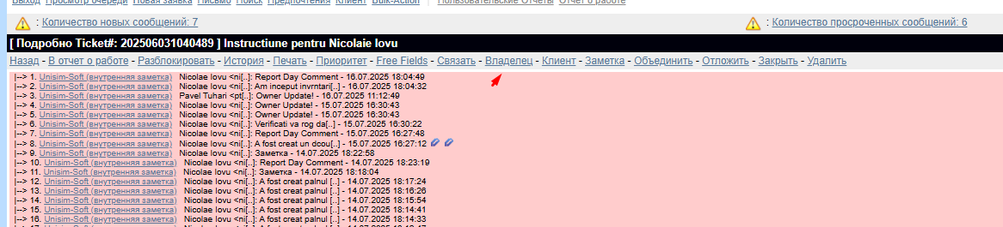
3. Selectăm persoana la care urmează a fi asignat ticketul după care tastăm Ввести(ro. “Introdu”) și informația se va salva. .
